Андрей Евгеньевич!
Было холодно и мокро,
Жались тени по углам,
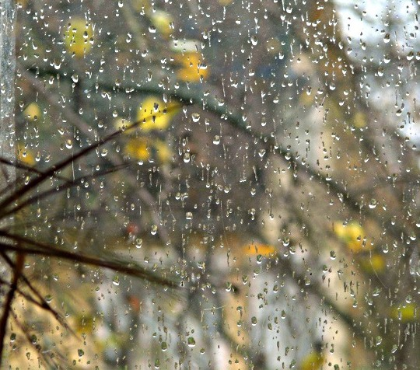
Проливали слезы стекла,
Как герои мелодрам».
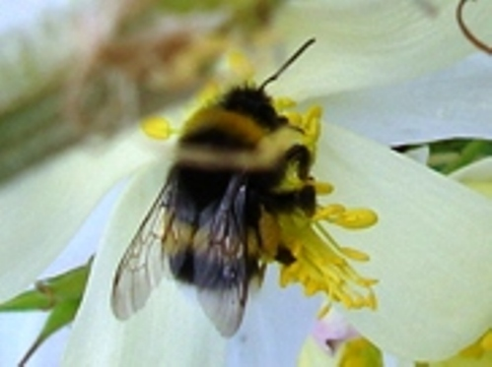

«Влетел на свет осенний жук,
В стекло ударился, как птица,
Да здравствуют дома, где нас сегодня ждут,
Я счастлив собираться, торопиться».

Там на столе грибы и пироги,
Серебряные рюмки и настойки,
Ударит час, и трезвости враги
Придут сюда для дружеской попойки.

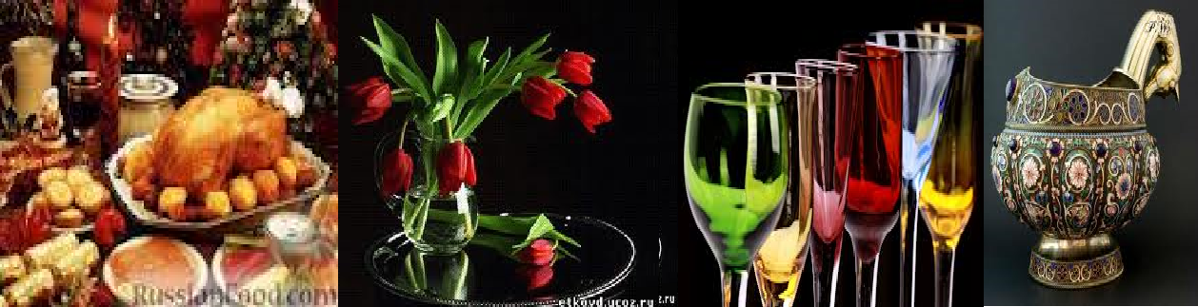
Редеет круг друзей, но позови,
Давай поговорим, как лицеисты…
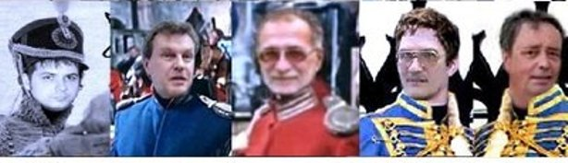
О Шиллере, о славе, о любви,
О женщинах – возвышенно и чисто.
Воспоминаний сомкнуты ряды,
Они стоят готовые к атаке,
И вот уж Патриаршие пруды
Идут ко мне в осеннем полумраке
